Государственное бюджетное образовательное учреждение школа №171
Федеральное государственное бюджетное образовательное учреждение высшего образования «МИРЭА - Российский технологический университет»
Разработка технологичного дизайна кухонной техники и принадлежностей.
Автор:
Ученик 10 «Л» класса
ГБОУ Школы №171
Тимофей Инфантэ Северинович
Руководители работы:
Преподаватели детского технопарка «Альтаир»
Авраменко Анастасия Евгеньевна
Топчий Кристина Владимировна

Оглавление
1. Введение 3
1.1 Проблематика проекта и его актуальность: 3
1.2 Цель работы: 3
1.3 Задачи работы: 3
1.4 Новизна проекта: 3
1.5 Методика выполнения работы: 4
1.6 Материалы и оборудование: 4
2. Теоретический раздел 5
2.1 Выбор прототипов и изучение аналогов 5
2.1.1 Масленка. 5
2.1.2 Столовый нож. 6
2.1.3 Столовая доска для резки. 7
2.1.4 Холодильник. 9
2.2 Вывод по теоретическом разделу 10
3. Практический раздел 11
3.1 Разработка идей (форэскизы) и визуализация изделий 11
3.1.1 Автомасленка 11
3.1.2Автонагреваемый нож 13
3.1.3 Доска с подогревом 15
3.1.4 Холодильник со встроенным компьютером 17
3.2 Выводы по практическому разделу 19
4. Заключение 20
4.1 Дальнейшее развитие проекта 20
4.2 Выводы по всей работе 20
Список используемой литературы 21

1. Введение

1.1 Проблематика проекта и его актуальность:
Человек ежедневно бывает на кухне, ведь кухня – неотъемлемая часть дома. И не удивительно, что рано или поздно могут встретиться различные проблемы и неудобства, которые, может быть, и незначительны, но неприятны. Эти проблемы могут влиять на качество работы на кухне, скорость работы, да и банально на настроение человека. В наше время – в век технологий и универсальности, стремление сделать лучше то или иное пространство очень ценится и поощряется. Из всего вышеперечисленного и была выбрана цель проекта, которая была направлена на удобство пользования.

1.2 Цель работы:
Разработка технологичного дизайна кухонной техники и принадлежностей, которые сделают пространство для готовки и приема пищи комфортнее, при этом приборы и приспособления должны быть доступны и понятны для использования.

1.3 Задачи работы:
- Произвести выбор прототипов и изучить аналоги
- Произвести анализ функций изделий
- Разработка идей (форэскизы)
- Визуализация изделий
- Выводы

1.4 Новизна проекта:
В погоне современности за технологичностью и минимализмом дизайну все чаще не достает эргономичности и интуитивности, разрабатываемый проект нацелен на то, чтобы вышеперечисленные качества были заключены в разработках. В наше время очень ценятся те приспособления, которые можно использовать на интуитивном уровне, ведь это действительно удобно и по-настоящему понятно. Бывают приспособления, которые без инструкции совершенно не понять, что и делает их сложными и не очень удобными.

1.5 Методика выполнения работы:
В проекте, для сбора информации и ее анализа использовался метод аналогий, который предполагал изучение раннее разработанных приспособлений различного назначения. Так же в дополнение к этому методу использовался метод анализа, синтеза и классификации, которые позволят достичь структурирования информации по теме проекта и выделение плюсов и минусов.
Для практической реализации проекта использовался метод ведения дизайн-проекта при помощи создания плакатов-визуализаций с целью получения наглядного материала, который поможет донести информацию до специалистов следующих этапов разработки изделия таких как инженеры, технологи и руководители различных предприятий. Для этого также используется метод академического эскизирования и различные приемы композиционного построения плакатов.

1.6 Материалы и оборудование:
В рамках проекта использовались техники рисования и программные обеспечения. Для создания форэскизов использовались такие инструменты как: 1) Бумага А4 для рисования, картон; 2). Для создания ровных и аккуратных линий - линейка/угольник; 3). Для создания каркаса («скелета») изображения использовались простые карандаши разных твердостей; 4). Для хорошей видимости и чистоты рисунка использовались специальные ручки и рапидографы. Изображение обводилось по линиям, что и дало разборчивую картинку.
Далее о программных обеспечениях: 1). Для создания текстовых документов использовалась программа Microsoft Word; 2). Для создания презентаций использовалась программа Microsoft PowerPoint; 3). Для создания постеров и плакатов использовалась программа Adobe Photoshop. 4) Для создания изображений приспособления (в плакатах) использовалась программа Adobe Illustrator.
Безусловно, для выполнения данного проекта были необходимы: рабочее место под рисование, ПК, программное обеспечение.

- Теоретический раздел

2.1 Выбор прототипов и изучение аналогов

2.1.1 Масленка.
Первая вещь, на которую было обращено внимание - простая масленка. На каждой кухне есть масленка, в которую вкладывается масло на хранение. Но как можно улучшить данную масленку при этом сохраняя базовые ее функции - то есть хранение масла? Конечно же добавление различных иных функций, которые усовершенствовали бы этот прибор.
Рассмотрим возможность усовершенствования данного устройства путем добавления новых функций, вдохновленных аналогами, изображенных на рисунке 2.1.

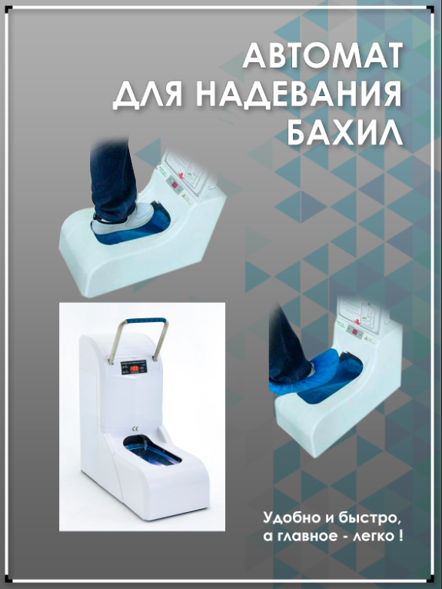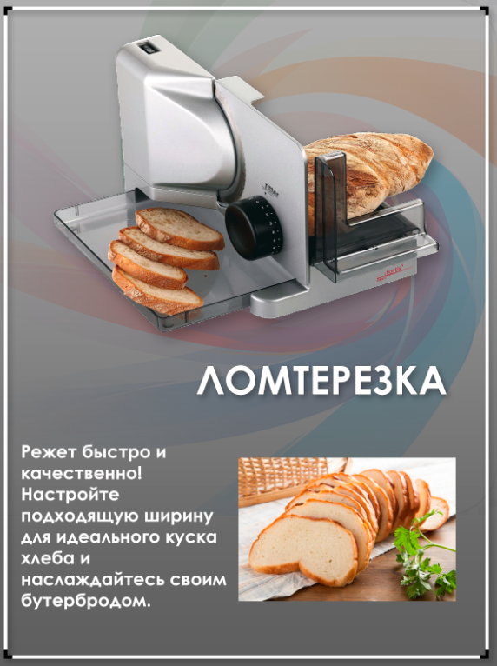

а) b)
Рисунок 2.1 а) Плакат «Автомат для надевания бахил» b) Плакат «Ломтерезка»
Рассмотрим два аналога, которые вдохновили на создание новых функций для усовершенствования устройства. Первый аналог - "Автомат для надевания бахил". Это устройство, установленное в больницах и других общественных местах, предназначено для автоматического надевания бахил. Раньше людям приходилось самостоятельно надевать бахилы, что могло вызывать дискомфорт и проблемы. Автомат для надевания бахил решает эту проблему, позволяя человеку быстро и легко надеть бахилы, просто вставив ногу в аппарат [1]. Эта функция автоматизма и удобства вдохновила нас на создание новых возможностей для устройства.
Второй аналог - "Ломтерезка". Это устройство предназначено для автоматической резки продуктов, таких как хлеб. Раньше людям приходилось резать хлеб вручную, что могло привести к неаккуратным или порванным кускам. Ломтерезка решает эту проблему, позволяя человеку получить ровный кусок хлеба без усилий. Просто вложите хлеб, установите нужную ширину резки и проведите хлеб по устройству. Эта функция автоматического получения ровного продукта без усилий также послужила вдохновением для нашего устройства.

2.1.2 Столовый нож.
Еще одна вещь, которая есть у каждого на кухне. Несет за собой всем известную функцию, а именно резка чего-либо. Как же можно усовершенствовать данный прибор, но при этом оставив основную функцию? Конечно же добавление иных функций, которые бы были «изюминкой» нового приспособления.
Рассмотрим, какие функции могли бы быть добавлены для нового прибора на примере аналогов рисунок 2.2.
Рассмотрим функцию, предоставляемую данным аналогом. Эта функция - многофункциональность. Важно отметить, что данное устройство обладает широким спектром возможностей, кроме основной функции - резки. Природа этой вещи делает ее незаменимой в различных обстоятельствах, таких как походы. В дополнение к своей основной функции, этот предмет может быть использован для множества других задач, что делает его универсальным средством в самых разных ситуациях. Как известно, не всегда можно предвидеть, что именно потребуется в данное время [2-3].
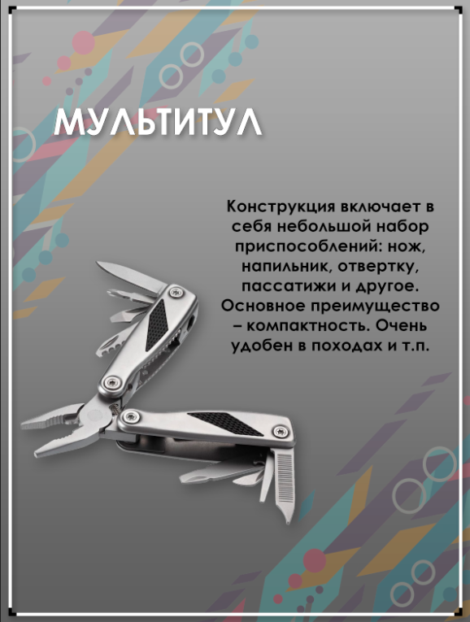
Рисунок 2.2 Плакат «Мультитул».
По этой причине новый прибор будет обладать не только возможностью резки, но и дополнительными функциональными возможностями.

2.1.3 Столовая доска для резки.
Аналогично предыдущей утвари, которая имеется у каждого на кухне, доска — это незаменимая вещь, позволяющая сохранять целостность и безопасность любых поверхностей. Каким же образом можно усовершенствовать этот предмет, оставив при этом каркас и основную функцию? И снова - добавив новые функции.
Рассмотрим, какие функции могли бы быть добавлены для нового прибора на примере аналогов рисунок 2.3.
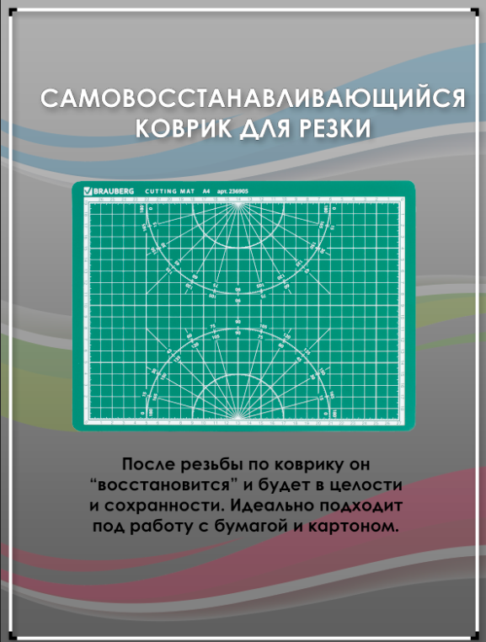
Рисунок 2.3 Плакат «Самовосстанавливающийся коврик для резки».
Если анализировать функцию самовосстановления, которую предлагает данный аналог. Многие архитекторы и художники используют данное устройство, чтобы облегчить свою работу с резаками при разрезании бумаги или картона. Однако, из-за интенсивного использования этих материалов и инструментов, они быстро изнашиваются. Для решения этой проблемы была внедрена функция самовосстановления [4].
Эта инновационная функция позволяет устройству восстанавливать свою работоспособность после использования, что значительно увеличивает его срок службы и делает работу архитекторов и художников более эффективной. Идея многофункциональности и удобства, вдохновленная данным аналогом, помогла улучшить процесс работы и повысить производительность в данных профессиях.

2.1.4 Холодильник.
Неотъемлемым компонентом кухни является холодильник, предназначенный для сохранения свежести продуктов и предотвращения их порчи. В наше время совершенствования технологий, холодильники уже прошли множество изменений и улучшений. Однако, это не означает, что дальнейшая разработка в этой области невозможна. В данном проекте предлагается создать улучшение для устройства, которое будет обладать новой функцией, ранее не присутствовавшей в аналогичных продуктах.
Рассмотрим, какие функции могли бы быть добавлены для нового прибора на примере аналога на рисунке 2.4.

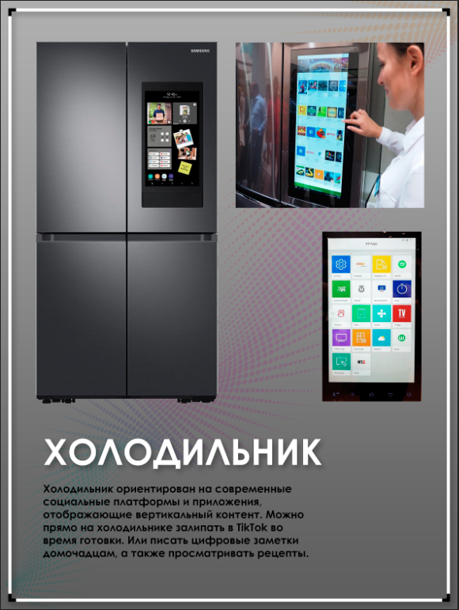
Рисунок 2.4 Плакат «Холодильник»
Недавно была разработана усовершенствованная модель холодильника, включающая в себя устройство с сенсорным экраном, являющееся уникальным прибором с необычными функциями. Он позволяет просматривать видео, прокручивать ленту новостей и настраивать свои личные предпочтения [5]. Функция сенсорного экрана, заимствованная из этого прототипа, будет использована в новом аналоге в сочетании с другой инновационной особенностью.

2.2 Вывод по теоретическом разделу
В результате рассмотрения аналогов были отобраны их функции и некоторые особенности. В новых устройствах будут реализованы те функции, которые были обозначены в конце рассмотрения принципа работы каждого из аналогов.
- Практический раздел

3.1 Разработка идей (форэскизы) и визуализация изделий

3.1.1 Автомасленка
Одно из разрабатываемых приспособлений в данном проекте - «Автомасленка» рисунок 3.1. Как описано в пункте 2.1.1, за основную функцию автомасленки была взята классическая масленка и добавлены другие функции, которые также описаны после аналогов, а именно: получение равномерного продукта и автоматизм.
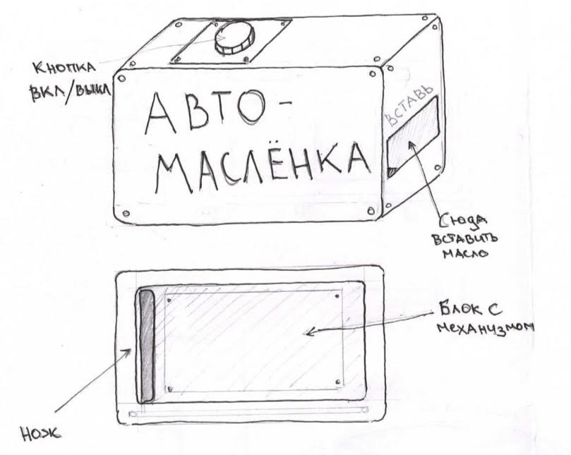
Рисунок 3.1 Форэскиз «Автомасленки».
Суть и принцип работы «Автомасленки» представляют собой удивительное сочетание простоты, удобства и эффективности. Человек вкладывает масло в данное приспособление и по нажатию кнопки «Автомасленка» и оно аккуратно выдает необходимое количество масла через специальное отверстие. Благодаря этой уникальной разработке все происходит быстро, без лишних усилий и является понятным для каждого. «Автомасленка» объединила в себе лучшие качества различных устройств, делая её несравненно удобной, уникальной и полезной. Визуализация представлена на рисунке 3.2.
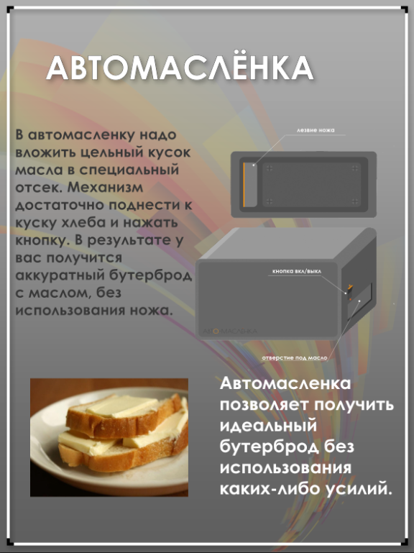
Рисунок 3.2 Плакат «Автомасленки»

3.1.2Автонагреваемый нож
Разрабатываемое приспособление данного проекта - «Автонагреваемый нож» рисунок 3.3. Как описывалось в пункте 2.1.2, от обычного ножа была взята основная функция - резка, и добавлена функция нагревания острия ножа, что и делает данный нож универсальным.
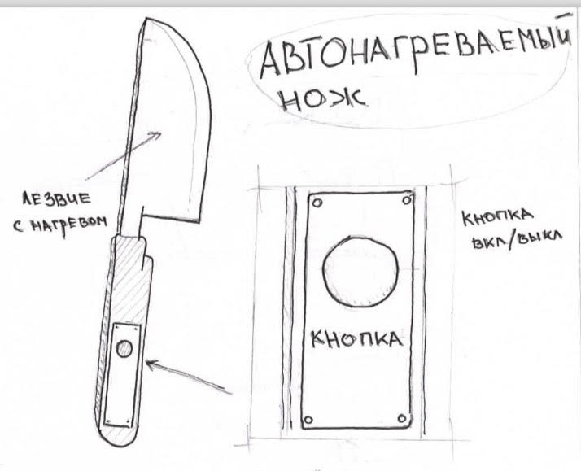
Рисунок 3.3 Форэскиз «Автонагреваемого ножа».
Целью и принципом работы данного ножа является нагревание его лезвия при нажатии кнопки. Для чего же нагревается острие? В ответ на этот вопрос можно назвать множество практических применений данной функции. Например, если у вас есть замороженное масло или рыба, этот нож позволит быстро и легко разрезать или нарезать их, не тратя время на размораживание. Визуализация представлена на рисунке 3.4.

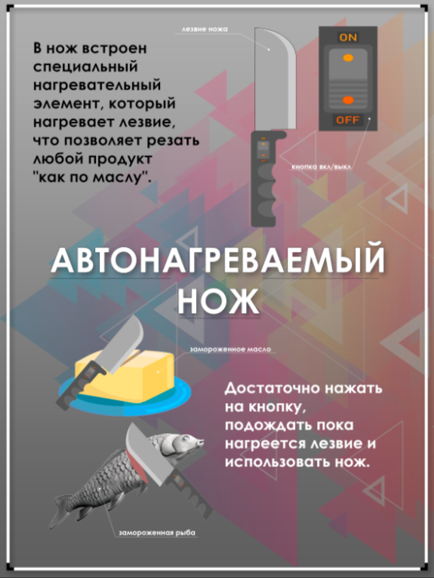
Рисунок 3.4 Плакат «Автонагреваемого ножа»

3.1.3 Доска с подогревом
Разрабатываемое приспособление данного проекта - «Доска с подогревом» рисунок 3.5. Как описывалось в пункте 2.1.3, от обычной доски для резки была взята стандартная функция доски - резка на ней, и добавлена новая функция - нагрев поверхности.

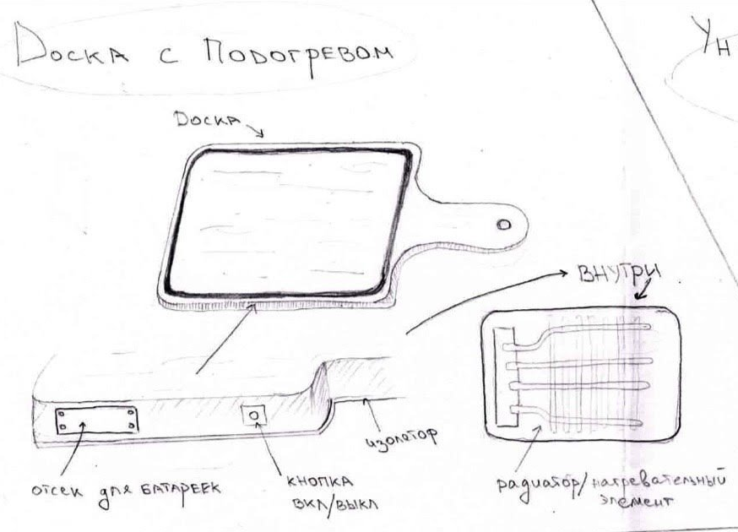
Рисунок 3.5 Форэскиз «Доски с подогревом».
С какой целью добавлен этот нагрев? Зачастую в ресторанах и других заведениях особое внимание уделяется не только вкусу, но и презентации блюд. Чтобы сохранить идеальную температуру подачи каждого блюда, была разработана инновационная идея - доска с подогревом. Теперь гости могут насладиться каждым кусочком блюда, не теряя его тепла. Ведь когда еда подается теплой, она обязательно вызывает удовольствие и наслаждение. Визуализация представлена на рисунке 3.6.
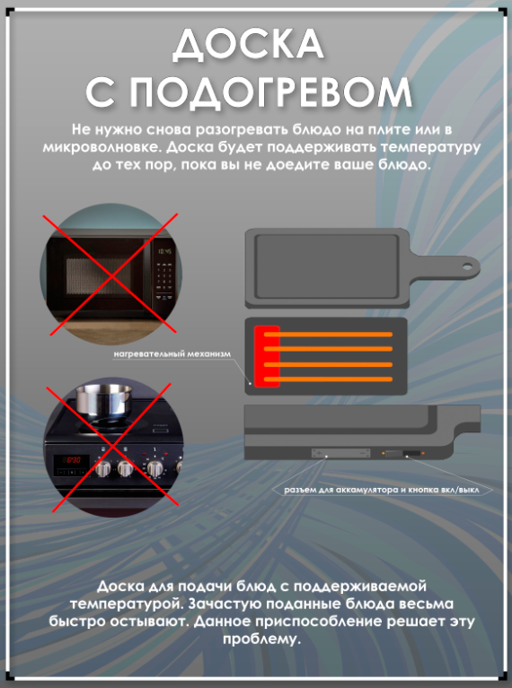
Рисунок 3.6 Плакат «Доски с подогревом»

3.1.4 Холодильник со встроенным компьютером
Последнее из разрабатываемых приспособлений данного проекта - «Холодильник со встроенным компьютером» рисунок 3.7. Как описывалось в пункте 2.1.4, от обычного холодильника была взята некая особенность под видом экрана и добавлена функция - сканер.

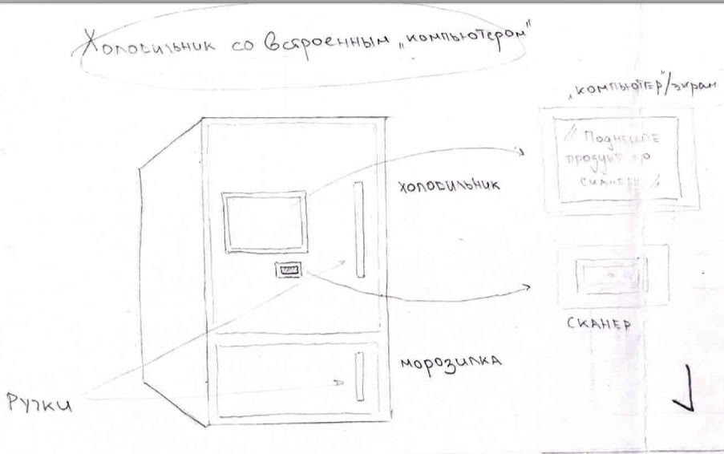
Рисунок 3.7 Форэскиз «Холодильника со встроенным компьютером».
Особенность функции заключается в том, что в современном мире все чаще и чаще сталкиваются с проблемой забывчивости, особенно касающейся продуктов, хранящихся в холодильнике. Случаются ситуации, при которых человек надолго забывает о продуктах, находящихся внутри, и вспоминает об их существовании только тогда, когда срок годности уже истек. Чтобы избежать таких неприятных ситуаций, была разработана умная функция сканера штрихкода.
В чем заключается суть сканера: человек, покупая продукты, перед тем как поместить их в холодильник, может легко отсканировать штрихкод на товаре около холодильника. Информация о продукте моментально добавляется в базу данных, которая отображается на экране. Когда наступает время, когда продукту скоро истечет срок годности, холодильник напомнит об этом. Визуализация представлена на рисунке 3.8.
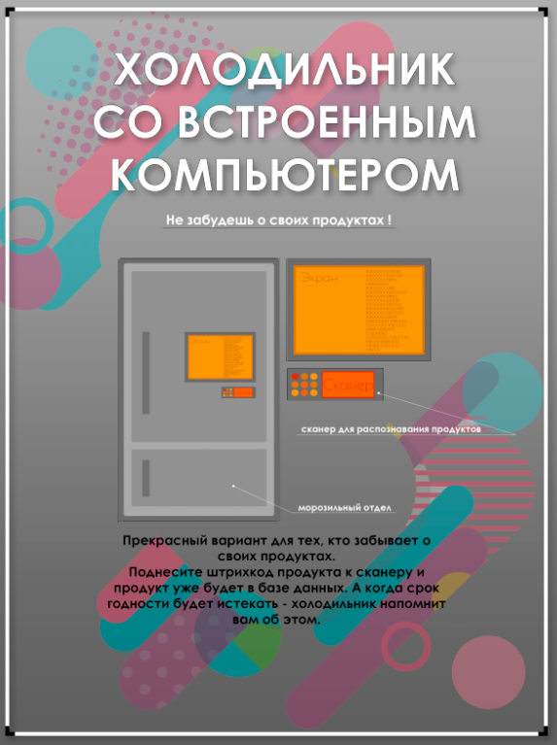
Рисунок 3.8 Плакат «Холодильника со встроенным компьютером»

3.2 Выводы по практическому разделу
Создание эскизов и плакатов помогает визуализировать концепцию дизайна, представить его структуру и особенности. Добавление новых функций к кухонным приспособлениям и их улучшение позволяет адаптировать дизайн под конкретные потребности пользователей, повышая комфорт и эффективность использования кухни.

- Заключение

4.1 Дальнейшее развитие проекта
В будущем планируется разработка этих устройств и их производство. В перспективе возможно массовое производство. Внедрение устройств на каждую кухню (в качестве столовых приборов)

4.2 Выводы по всей работе
В рамках данного проекта также были проведены исследования существующих изделий и технологий, чтобы определить наиболее эффективные и инновационные способы улучшения кухонных приспособлений.
На основе полученных данных были разработаны уникальные концепции кухонных приспособлений, которые сочетают в себе функциональность, эстетику и удобство использования. Эскизы и плакаты были созданы с учетом всех этих аспектов, чтобы продемонстрировать преимущества и особенности каждого изделия.
Таким образом, в рамках данного проекта разработаны кухонные приспособления для удобства готовки, хранения и подачи.

Список используемой литературы

- 25 кухонных принадлежностей нового поколения [Электронный ресурс] https://www.infoniac.ru/news/25-kuhonnyh-prinadlezhnostei-i-aksessuarov-novogo-pokoleniya.html (дата обращения 08.01.24)
- Прокофьева О.Е. «Тайны и истории кухни. Стол, посуда, этикет». - Кучково поле, 2023
- Агата К.М. «И, треснув, зеркало звенит…». - Collins Crime Club, 1962
- Самовосстанавливающийся коврик для резки [Электронный ресурс] https://hobby.rudic.ru/page/camovosstanavlivajushhijsja-kovrik-dlja-rezki (дата обращения 20.01.24)
- Смарт холодильник [Электронный ресурс] https://mediamag.su/2019/12/26/смарт-холодильник-xiaomi-viomi-оснащен-21-дюймовы/ (дата обращения 10.02.24)

